A27

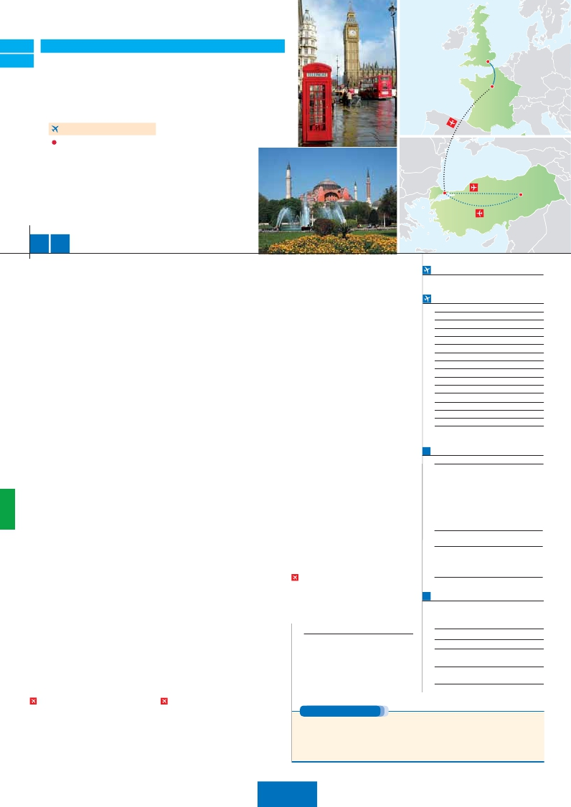

A28

**Inicio Londres o París - Fin Estambul**

LONDRES Y PARÍS

**+** ESTAMBUL Y CAPADOCIA

**3** noches en Londres,**3** París,**4** Estambul y**3** Capadocia

**PARÍS-ESTAMBUL EN AVIÓN**

CON 7 COMIDAS

**Además de las visitas panorámicas a París, Londres y Estambul se incluye:**

Paseo en barco por el Sena

París iluminado

Mezquita Nueva, Bazar Egipcio, Palacio Beylerbeyi, Gran Bazar

Palacio de Topkapi, Santa Sofía, Hipódromo, Mezquita Azul

Paisaje lunar, Museo de Goreme (con entradas)

Valle de Pasabag, Valle de Cavusin (con entradas)

Ciudad subterránea de Kaymakli, Ozkonak o Seratli (con entradas)

Londres

París

Estambul                              Capadocia

11 14 días

...  desde 1.615 $ USA

**DÍA 1.** (Lunes)**LONDRES**

**Ciudad**       **Baja**          **Alta**   **Spto.**

Llegada a**Londres.** Asistencia en el aeropuerto

y traslado al hotel. Tiempo libre. Alojamiento**.**

**DÍA 2.** (Martes)**LONDRES**

**Desayuno.** Por la mañana efectuaremos la**vi-**

**sita panorámica** de la ciudad, admiraremos el

**Palacio Real**, el**Palacio de Westminster**. La

famosa Torre del Reloj, más conocida como el

**«Big Ben»**, el**Palacio de Buckingham**, etc.

Tiempo libre. Alojamiento**.**

**DÍA 3.** (Miércoles)**LONDRES**

**Desayuno.** Día libre. Le proponemos visitar

opcionalmente el**castillo de Windsor.** Aloja-

miento.

**DÍA 4.** (Jueves)**LONDRES-DOVER-**

**CALAIS-PARÍS**

**Desayuno.** Salida en autobus con destino

Dover, para embarcar en ferry con destino

Calais, continuación a**París** Llegada y traslado

incluido al hotel. Alojamiento. Después tendre-

mos incluida una excursión a**París Iluminado.**

**Inicio viaje pasajeros 11 días**

Llegada a París. Asistencia en el aeropuerto y

traslado al hotel. Tiempo libre. Visita incluida al

París iluminado. Alojamiento**.**

**DÍA 5.** (Viernes)**PARÍS**

**Desayuno.** Iniciaremos con la**visita panorá-**

**mica** de la ciudad, donde veremos: La Cate-

dral de**Notre Dame**, pieza maestra del arte

medieval; el Barrio Latino; la Sorbona, el Pan-

teón de los hombres ilustres, los Inválidos; el

Palacio y los Jardines de Luxemburgo; la Torre

Eiffel símbolo de parís y de Francia; la Plaza de

la Concordia, la Plaza Etoile con el Arco del

Triunfo, Plaza Vendôme, La Opera Garnier,

etc. A continuación embarcaremos para dar un

**Paseo en barco** por el Sena. Después, quien

lo desee, subida al 2º piso de la famosa**Torre**

**Eiffel** (opcional).

**DÍA 6.** (Sábado)**PARÍS**

**Desayuno.** Día libre durante el cual podrá

disfrutar de algunos de los siguientes Museos

o atractivos: Palacio de Versalles, Museo de

Louvre, Museo de arte moderno, etc.

**DÍA 7.** (Domingo)**PARÍS-ESTAMBUL**

**Viaje en avión**

**DÍA 8.** (Lunes)**ESTAMBUL**

**Desayuno**. Por la mañana, tenemos**incluida** la

visita al**Cuerno de Oro**. La visita empieza en**la**

Continuaremos con

la visita a la**iglesia de San Salvador en Chora**,

el monumento bizantino más importante de

Estambul, decorado con soberbios frescos y

mosaicos. Finalizaremos con una parada en

el**café de Pierre Loti,** con unas bellas vistas

del Cuerno de Oro. Tarde libre. Así mismo, esta

noche disfrutaremos de una**cena** en una ta-

berna típica del barrio de Kumkapi. Alojamiento.

**DÍA 9.** (Martes)**ESTAMBUL**

**Desayuno**. Hoy tenemos**incluida** una fasci-

nante visita de Estambul. Comenzaremos por

la mañana con la visita de la               ,

una mezquita Imperial. Continuaremos el día

por el             , también conocido como

“bazar de las especias” por las mercancías que

allí se venden. Posteriormente, cruzaremos a la

parte Asiática por el**puente del Bósforo** ha-

ciendo un descanso en la**colina de Camlica**.

También visitaremos el**Palacio de Beylerbeyi**.

en el restaurante típico de pescado

en el Puente de Galata. A continuación realiza-

remos un**paseo en barco por el Bósforo**, el

estrecho que separa dos continentes, Europa y

Asia. Alojamiento.

**DÍA 10.** (Miércoles)**ESTAMBUL**

**Desayuno.** Hoy tenemos**incluidas** bellísimas

**visitas** para seguir descubriendo los grandes

tesoros de Estambul. Este atractivo recorrido

empieza por la visita del**Palacio de Topkapi**,

la residencia de todos los Sultanes del Imperio

hasta el s.XIX. A continuación conoceremos la

**Basílica de Santa Sofía**, iglesia bizantina del

s.VI, construida por Justiniano El Grande, ac-

tualmente convertida en un museo con los más

bellos mosaicos bizantinos. Por la tarde visita-

remos el**Hipódromo Romano,** donde admi-

raremos el Obelisco de Teodosio, la Columna

Serpentina, la Fuente Alemana y la Columna de

Constantino.          También**incluye** esta

excursión la visita a la             , una de

las más bellas mezquitas imperiales, con una

rica decoración de frescos y azulejos. Termina-

remos el día con la visita**incluida** al**Gran Ba-**

, mercado que alberga más de 4000 tiendas

en su interior. Alojamiento.

**DÍA 11.** (Jueves)**ESTAMBUL-CAPADOCIA**

**Viaje en avión**

**DÍA 12.** (Viernes)**CAPADOCIA**

Al amanecer excursión opcional en**globo ae-**

**rostático** sobre la espectacular Capadocia.

**Desayuno.** Interesante jornada. Comenzare-

mos por la**visita incluida a la ciudad subte-**

(visita

de una de ellas), que fueron construidas por

las comunidades Cristianas para protegerse de

los ataques árabes.         . Por la noche,

les sugerimos asistir a un espectáculo en una

cueva típica de la región donde podrán disfrutar

de las típicas danzas folclóricas turcas (opcio-

nal).**Cena** y alojamiento.

**DÍA 13.** (Sábado)**CAPADOCIA**

**Desayuno.** Hoy continuaremos con nuestras

visitas**incluidas** en Capadocia. Visita panorá-

mica del**castillo Uchisar**, donde la acción del

agua y los vientos sobre el terreno volcánico

han dado lugar a un paisaje sumamente espec-

tacular. Seguiremos hacia el**Valle de Guver-**

**cinlik** (conocido como**el Valle de las Palomas**)

y el**Valle de Goreme**, situado justo en el centro

de un espectacular valle de conos y chimeneas

de hadas. Visitaremos el

**de Goreme**, un complejo monástico de iglesias

y capillas excavadas en la roca, recubiertas de

frescos de los s.X y XIII, que fue declarado**Pa-**

**trimonio de la Humanidad** por la UNESCO.**Al-**

. Continuación por el**Valle de Cavusin**.

Después nos dirigiremos al**Valle de Pasabag**,

el mejor lugar para contemplar las “chimeneas

de las hadas” de la región. La visita ﬁnalizará

en una fábrica/tienda de artesanía típica de la

región.**Cena** y alojamiento.

**DÍA 14.** (Domingo)**CAPADOCIA-**

**ESTAMBUL**

**Viaje en avión**

**Desayuno** y traslado al aeropuerto de Capa-

docia para embarcar en**vuelo regular** (vuelo

no incluido) con destino Estambul. Fin del viaje

y de nuestros servicios.

**INCLUIDO EN EL TOUR**

Ver incluidos en págs. 85 y 187.

**NOTAS**

se efectuará en el tren Eurostar. Consultar.

El orden de las visitas puede ser alterado.

Ver resto de notas en págs 85 y 187.

**INICIO PARÍS**

Todos los Jueves del año

**FECHAS DE INICIO LONDRES**

**2018**

19   26

**Abril**             2    9   16  23   30

7   14   21   28

**Junio**            4   11   18   25

**Julio**             2    9   16   23   30

**Agosto**           6   13   20   27

**Septiembre**       3   10   17   24

**Octubre**          1    8   15   22   29

**Noviembre**       5   12   19   26

**Diciembre**        3   10   17   24   31

**2019**

**Enero**            7   14   21   28

**Febrero**          4   11   18   25

4

T. Baja   T. Media   T. Alta

**PRECIOS POR PERSONA $ USA en hab. doble**

**11 días**  **14 días**

Temporada Baja.. . . . . . . . **1.615 2.060**

Temporada Media. . . . . . . **1.630 2.075**

Temporada Alta. . . . . . . . . **1.685 2.145**

Spto. habitación individual. . .   **550 715**

Bono de anulación sin gastos. .    **30 30**

**NOCHES EXTRAS por persona en AD**

**Indiv.**

**Londres......** **120**   **125 140 70**

**Estambul....**    **75 75 75 40**

**París...........**    **80**    **95**   **105**    **60**

**AÉREO OPCIONAL (NETO) $ USA**

Estambul-Capadocia-Estambul............ **290**

**HOTELES previstos o similares**

**Londres**   Royal National ***        Centro

**París**     Mercure La Defense ****   Ciudad

**Estambul**  Black Bird***           Ciudad

Yigitalp ****            Ciudad

**Capadocia** Mustafa****            Ciudad

Avrasya****             Ciudad

Ver resto de hoteles en págs. 85 y 187

**Si lo desea podemos facilitarle este billete de avión**

**por 150 $ (neto). Tasas incluidas.**

**Desayuno buffet.** A la hora que se indique,

traslado incluido al aeropuerto para embar-

car en avión con destino Estambul (vuelo no

incluido). Llegada y traslado incluido al hotel.

Alojamiento.

**Desayuno.** Mañana libre para disfrutar de

últimas horas de esta magníﬁca ciudad. A la

hora indicada, traslado incluido al aeropuerto

para salir en vuelo regular (vuelo no incluido)

con destino Capadocia, paisaje lunar único en

el mundo. Llegada y traslado incluido al hotel.

**Cena** y alojamiento.

**PRE O POST VIAJE**

Si lo desea, añada 3 días extras en Madrid o Lisboa, o participe en un tour por Andalucía de 5 días.

.......................................    **3** días /**2** noches     desde**290 $**  ver pág. 247

**Lisboa** ......................................    **3** días /**2** noches     desde**410 $**  ver pág. 248

**Andalucía y Toledo** .................    **5** días /**4** noches     desde**800 $**  ver pág. 249

**164** PANAVISIÓN